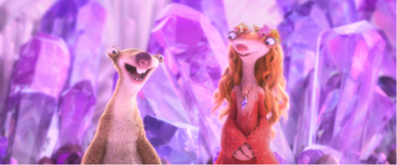

SID & BROOKE
Náš reportér si sedl s lenochodem Sidem z nového 3D animovaného dobrodružství Doba ledová: Mamutí drcnutí. Sid o sobě tvrdí, že je odborníkem na randění a namlouvání. Požádali jsme ho, aby se s našimi zhrzenými čtenáři podělil o radu, s trochou pomoci jeho přítelkyně lenochodky Brooke.

Otázka: Side, jaké chyby dělají lidé nejvíc při randění?
SID: Skvělá, skvělá otázka. Největší chybou je, že se lidé málo snaží. Nikdy není příliš brzy na to říci “Miluji tě! Vezmi si mě! PROSÍÍÍÍÍM, VEZMI SI MĚ!”

Otázka: I na prvním rande?
SID: Zejména na prvním rande! Ke druhé schůzce totiž vůbec nemusí dojít!! Zeptejte se hned. To vám obvykle zajistí, že další schůzka bude.

Otázka: Opravdu to funguje?
SID: Nikdy mě to nezklamalo! Je tedy pravda, že se mi několikrát stalo, že jsem měl s někým jít na druhé rande a na poslední chvíli mi to zrušily, ale to nemělo nic společného se mnou. Prostě je najednou rozbolel zub nebo švagr jejich poloviční sestřenice strýce jejich sestry náhle onemocněl. Vlastně několik z nich mělo vzdálené příbuzné, kteří náhle onemocněli, když na to tak pomyslím.

Otázka: Brooke, jste lenochodkou. Co si myslíte o Sidových radách?
BROOKE: Myslím, že je to dost přesvědčivé!

Otázka: Opravdu?
SID: Moment… opravdu???
BROOKE: Jo, nikdo mě nikdy nepozval na rande, takže nevím, jak bych reagovala, kdyby mě požádal o ruku. Ale vsadím se, že bych byla nadšená.

Otázka: Brooke, co je podle tebe tajemstvím zdravého vztahu?
BROOKE: Myslím si, že je důležité, aby si oba partneři dokázali přiznat vlastní chyby, bez ohledu na to, kolik jich udělají.
SID: Báječné, to ze mě dělá skvělého nápadníka. Dělám nekonečné množství chyb!

Otázka: Existují podle vás nějaké varovné signály, kterým by lidé měli věnovat pozornost, než se pustí do vztahu?
BROOKE: Někteří lidé by nikdy nechodili s někým, kdo pochází z naprosto odlišného prostředí, ale já se domnívám, že opaky se přitahují. Takže když mi lidé říkají, že jsem chytrá, hezká a příjemně se se mnou mluví, tak hledám….
SID: Chlupatého hlupáka se zubatým úsměvem, jako jsem já!

Otázka: To mě přivádí na zajímavou otázku. Side, chodil byste s lenochodkou, která by byla o stovky let starší než vy?
SID: Víte, vždycky říkám, že věk je pouhé číslo. A stejně neumím dobře počítat.

Otázka: Sid a Brooke, co je podle vás klíčem k úspěšné první schůzce?
BROOKE: Myslím, že večerní procházka pod hvězdami zní romanticky…
SID: Já jsem spíš typ pro vzájemné čištění mazu z uší, ale samozřejmě, procházka je taky fajn!

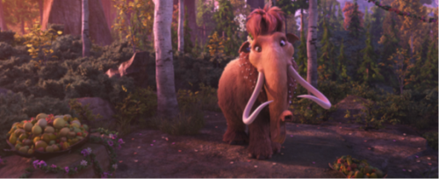

Rady Broskvičky o tom,
jak zacházet s úzkostlivými rodiči

Všichni vyrosteme a všichni máme rodiče, kteří si přejí, abychom nevyrostli tak rychle. I když dospíváme úplně normální rychlostí, takže by měli být v pohodě a zvyknout si na to! Ale někdy jsou rodiče trochu majetničtí, nemluvím o žádných konkrétních rodičích. Budeme tyhle vymyšlené rodiče nazývat “Manny” a “Ellie”. Pamatuje si, že NEMLUVÍM o svých rodičích, pamatujte si to, až tohle budete číst, mami a tati.
Nejprve musíte zjistit, jestli ve skutečnosti máte úzkostlivé rodiče.
Zjevnou známkou toho, že vás vaši rodiče nechtějí nechat odejít je, když pořád mluví o tom, že se bojí nechat vás odejít. Můžou říkat věci jako “Proč nás opouštíš???? Co jsme ti udělali????“ I když se jenom vydáte na chvilku najít něco k snědku. Nebo Manny bude velice smutný, že ho porazíte v hokeji, protože to znamená, že rostete. To je zase jen příklad.
Je důležité se vyrovnat s tím, že jednoho dne byste se mohli potkat s mamutím klukem nebo mamutí holkou, která se vám bude opravdu líbit, a vaši rodiče na něj budou trošinku nepřátelští, protože Manny bude mít pocit, že se vás snaží od nich odvést. Nenechte rodiče, aby jim tohle prošlo!
Já jsem náhodou potkal mamuta, kterého velmi miluji, a jmenuje se Julian. Jsem si naprosto jistá, že mým rodičům se nelíbí, protože mu taťka pořád něco dělá, třeba ho srazil na ledě při hokeji. Zeptala jsem se Juliána, co si o tom myslí, a on řekl: “Hm, cože? Já jen myslel, že tvůj taťka je pořádné nemehlo na ledě. On mě srazil?” Předpokládám, že se jen snažil být zdvořilý – jsem si jistá, že si toho všimnul.
Každopádně všechny tyhle věci vás můžou dostat do obtížné pozice. Na jedné straně milujete své rodiče a nechcete, aby byli smutní. Na druhé straně, život je krátký a zrovna teď se může blížit k Zemi obrovskou rychlostí meteorit. Pokud chcete putovat se svým přítelem, měli byste to udělat. Říká to i Julian: “To by tutově bylo super, bezcílně chodit a tak.”
Základem je být k rodičům upřímní. Řekněte jim, že i když opouštíte domov, neznamená to, že opouštíte je. Takže ať jsou v klidu! Vždycky se vrátíte domů na prázdniny. A kdykoli budete hledat někoho, koho můžete v pohodě porazit v ledním hokeji.

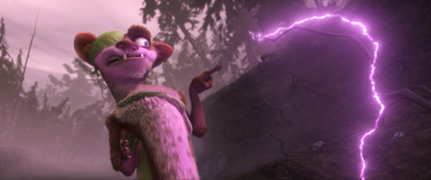

BUCKOVA PŘÍRUČKA O PŘEŽITÍ

Ahoj lidi! Tady je Buck, který vás provede tím, co máte dělat a co nemáte dělat, abyste přežili v divočině

Ztratili jste se bez kompasu?
Vždycky se snažte najít mech. Nejenže roste na severní straně kmenů (tím dává ztraceným turistům prima informace, která cesta je která), ale bývá i podceňovaný v kosmetickém průmyslu. Obzvláště s tím novým, vtipným a svůdným účesem – i ty mechový ďáblíku!

Řítí se na vás dravci jako třeba dinoptáci?
Udělejte všechno, abyste vypadali co největší. Hodně zhluboka se nadechněte, postavte se na špičky, mávejte rukama jako blázni, dělejte taneční kroky, čím větší, tím lepší!
Pro šavlozuba není nic strašidelnějšího než makaréna. A věřte mi, přestože dravci vycítí strach, NEZKOUŠEJTE ten pach překrýt silnou vrstvou slaninového krému. Už jsem to vyzkoušel a dejte si říct, sice to příjemně hřeje, tyhle skvělé pocity vás ale přejdou v okamžiku, kdy uvidíte dinoptáka, jak letí přímo na vás!

Uvízli jste v dehtové díře?
Pro většinu tvorů z doby ledové je pád do dehtové díry začátečnická chyba. Nikdo nechce být „ten trouba“, který vklopýtá obličejem napřed to té nelítostné patlaniny. Když se dočasný pocit trapnosti změní v paniku a pak v odevzdané přijetí osudu, nezapomeňte přesunout svou tělesnou hmotnost k povrchu a pomalu se odválet na pevnou půdu. Nejlepší je držet se stranou: Tohle je ojedinělý případ, kdy černá není módním hitem.

Uprostřed elektrické bouře?
Držte se dál od stromů, vysokých předmětů a čehokoli kovového. Pokud máte přátele, kteří jsou stromy, vysokými předměty, nebo vyrobení z kovu, držte se od nich také dál. Mohl by to být trapný rozhovor, ale hej, pokud jsou opravdu vaši přátelé, pochopí vás. Koneckonců není nic trapnějšího než se proměnit v jemný karbonový prášek!

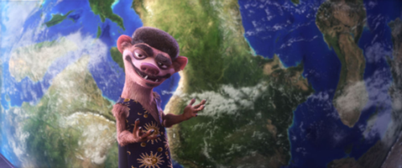

VĚDECKÉ POJMY LASIČKY NEILA DE BUCKA
Věda. Vypadá složitě, ale opravdu je? Něco určitě ano. Neuvěřitelně složité. Zbytek – úplně jednoduché. Naštěstí můžete ignorovat ty složité věci a zaměřit se na ty jednoduché části. Stejně jsou důležitější. Jako nejpřednějšímu lasiččímu astrofyzikovi naší doby mi dovolte, abych vás poučil o pěti důležitých pojmech, které vám pomůžou pochopit svět kolem vás a vesmír nad vámi.

Důležitý pojem číslo 1. Gravitace je důležitá. Co jde nahoru, musí taky jít dolů. A to co padá dolů, vám může opravdu hodně ublížit. Což mě přivádí k důležitému pojmu číslo 2!

Důležitý pojem číslo 2. Pokud možno vyhněte se tomu, aby do planety, na které žijete, narazil meteorit. Co to je meteorit? No, je to velký kus vesmírného kamene, který cestuje neuvěřitelně vysokou rychlostí. Co myslím tím „velký“? Myslím velikánský. Obrovský. Kolosální. Tak enormní, že s ním nic neuděláte. Co myslím tím „narazit“? Myslím roztřískat na cucky. Dost ošklivě.

Důležitý pojem číslo 3. Protiklady se přitahují. Některé věci se prostě hodí k sobě. Vzpomeňte si na kladný a záporný náboj. Čokoládu a vanilkovou zmrzlinu. Pokud tomuhle rozumíte, dokážete zvládnout většinu důležitých pojmů z vesmíru, od magnetismu až k receptu na dokonalý zmrzlinový pohár.

Důležitý pojem číslo 4. Černé díry. Držte se od nich dál. Můžete být v pokušení. Můžete být zvědaví: „Co v nich je? Co je na druhé straně?“ Věřte mi, nechcete to vědět. Přibližte se příliš a v žádném případě neuniknete. Já jsem ztratil v nejrůznějších černých dírách spoustu párů ponožek. Je to ta úplně nejvíc nevyhovující část vesmíru.

Důležitý pojem číslo 5. Vesmír je obrovský a ne zcela prozkoumatelný. Některé věci jsou záhady a zůstanou navždy záhadami. Otázky jako „Je život na Marsu?“ a „Rozprostovlasatěla-li se dcera krále Nabuchodonozora či nerozprostovlasatěla-li se dcera krále Nabuchodonozora?“ Nespočet géniů věnovalo své životy na rozlousknutí těchhle otázek, ale odpovědi nikde. To ale neznamená, že život ve vědě není záslužná snaha. Právě naopak, zkoumáním vesmíru zkoumáme sami sebe. Co je důvod být naživu, jestli ne hledání znalostí? No samozřejmě také hledání zákusků, to je dost důležité. Což mě přivádí k bonusovému důležitému pojmu číslo 6.

Bonusový důležitý pojem číslo 6. Nikdy se nespokojte jen s pěti důležitými pojmy. Je jich daleko víc, než by se dalo kdy uvést. Kolik? Nedokážu to říct přesně. Je to hodně. Aspoň 20.

BEZPEČNOST V DOBĚ LEDOVÉ – KONTROLNÍ SEZNAM

Přemýšlíte o výletě divočinou, abyste zachránili svět od hrozící katastrofy? Přidejte se k nám! Tady je několik tipů na dodržování bezpečnosti, abyste měli jistotu, že dorazíte na konec své cesty, nebo na konec světa, ať už přijde dřív to anebo to.

- Zůstaňte spolu. Postavit se nebezpečí úplně sám, není snadné, což je důvod, proč chytrý hrdina zůstává ve stádu. V počtu je síla, a i v největším nebezpečí je dobré mít někoho, s kým si můžete povídat (nebo pokud jste s lenochodem, někoho, komu se můžete smát), nebo pokud jste Buck, stačí vám jako průvodce skalisko.

- Přiveďte pár Bucků. Všichni máme aspoň jednoho kamaráda, na kterého se spoléháme, i když je naprosto nespolehlivý. Nás se jmenuje Buck! A i když dobrodružství trochu ztěžuje, taky z něj udělá větší legraci.

- Znejte svého Heimlicha. Je to nejen nejlepší způsob, jak zachránit kamaráda nebo spojence, když se dusí. Katapultované jídlo také může mířit na nepřítele nebo protivníka. Výhra pro všechny!

- Elektřina není tvůj kamarád. Pokud uvidíš, jak ze záhadného rozžhaveného meteoritu vychází modrá jiskra, pravděpodobně by ses ho neměl dotýkat. Je bláznivé, že to vůbec musíme říkat, ale zdá se, že někteří lidé (neboli technicky, mhm, vačice) se tuhle velmi bolestnou, a přitom velmi zjevnou lekci nikdy nenaučí.

- Pamatuje si své VPB. Vždycky Přiveď Babičku. Je to proti intuici, když uvážíte, co víme o starých lidech. Ale dobrá babička má jednu výhodu. Ne zkušenosti (nejsou užitečné nikdy)… stěžování! „Jsem unavená!“ „Bolí mě zadek!“ „Kdo ukradl můj krém na nohy?!“ „Je moc zima!“ To nechce poslouchat nikdo… ani dravci.

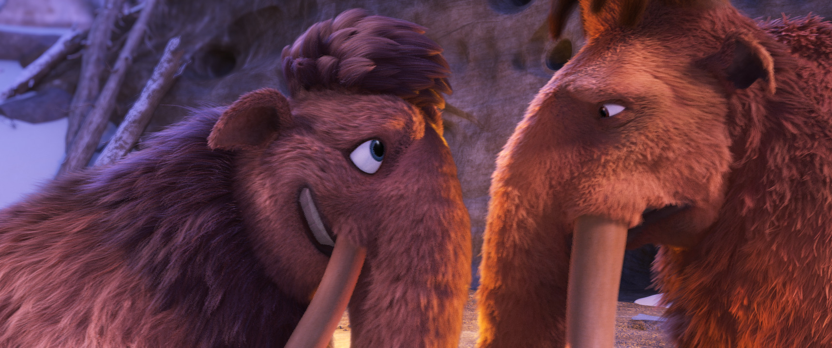

OTÁZKY PRO MANNYHO A JULIANA

Otázka: Manny, tvoje dcera Broskvička chodí s Julianem.
Manny: Ano, děkuji, že mi to připomínáte. Na blažený moment jsem na to zapomněl.

Otázka: Nepožádal Julian Peaches o ruku?
Manny: Hmmm, a není to skvělá zpráva. Jsme na Broskvičku tak pyšní… a máme také tolik pocitů vůči Julianovi, haha!
Julian: Ó, díky, tati.

Otázka: Vypadá to, že mají docela pevný vztah!
Manny: To opravdu doufám, ale znáte děti, pořád chtějí něco jiného. Chvilku chtějí štěně. Pak už štěně nechtějí, protože to je moc práce, obzvlášť proto, že štěně je nezodpovědné a nemůže se o sebe postarat.
Julian: Štěně?
Manny: Jo… štěně.

Otázka: Juliane, jaký máte vztah ke svému tchánovi?
Julian: Manny už mě toho tolik naučil. Vždycky říká super chytré věci jako „Běž z mého trávníku, Juliane!“ nebo „Už jsi tady zase? Proč?“ A já jako, no, proč jsem tady? Proč tady vůbec jsme? Hluboký, že jo?

Otázka: A co vy dva chcete dělat po svatbě?
Julian: Broskvička a já se moc těšíme, že vypadneme a uvidíme svět! Jediný problém je, že mi budou opravdu scházet ty bláznivé chvíle s Mannym, třeba když jsme hráli hokej a Manny omylem upustil hokejku přímo přede mnou, když chtěl dát gól, a vymrštilo mě to do vzduchu! Skvělé časy.

Otázka: Manny, miluješ hokej. Jaký je Julian na ledě?
Manny: No, přiznám se. Podle toho, jak vypadá, jsem si myslel, že nedokáže ani zvednout hokejku. Ale když jsem ho viděl hrát, pomyslel jsem si ... hm ...
Julian: Co sis pomyslel?
Manny: Pomyslel jsem si… tady jde Julian a zvedá hokejku!

Otázka: Když jste zjistili, že možná meteorit zničí život na zemi, co byla první věc, kterou jste udělali?
Julian: Silně jsem objal Mannyho! Chtěl jsem mu dát najevo, kolik pro mě znamená.
Manny: Tiše jsem se modlil, aby si ten meteorit pospíšil.

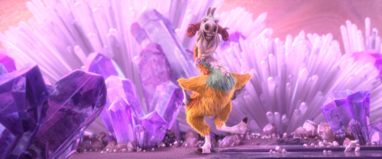

OTÁZKY PRO SHANRI-LLAMU

V tomto vzácném exkluzivním rozhovoru s Shangri-Llamou se konečně můžeme zeptat známého gurua Geotopie na velké otázky.

Otázka: Shangri-Llamo, znáte tajemství života?
Shangri-Llama: Samozřejmě, že ano! Ale začněme na začátku… důležité je zhluboka se nadechnout.

Otázka: Dobře.
Shangri-Llama: Pak vydechněte nozdrami, ucítíte, jak se dech pohybuje vaším tělem a až úplně nahoru ve vaší hlavě, přes vaše macaté půlky a pak hluboko dolů až do špiček prstů.

Otázka: Cítit hluboký dech ve špičkách prstů?
Shangri-Llama: Och! Ten kdo mluví, nedýchá… Začněte znovu!

Otázka: Okej, hotovo. Teď smysl života--
Shangri-Llama: Výborně, teď se znovu nadechněte…

Otázka: Kolik toho je o dýchání?
Shangri-Llama: Spousta. Ale buď trpělivý, skutečný smysl života je nepolapitelný. Nedá se shrnout do jedné užitečné věty nebo do zdlouhavého popisného odstavce nebo dokonce obsáhlé knihy nebo celé edice knih. Nemůžu ho vyslovit, ani napsat. Nedá se vyjádřit řečí, písní, broukáním, rapem, rozložit, vystavět, přeložit, přepsat, poslat telegramem, faxem, emailem ani tweetem. Nikdy se nedá žádným způsobem vyjádřit. Ne v knize, v sušence štěstí nebo—

Otázka: Dobře, dobře. Vypadá to, že ve skutečnosti neznáte odpověď na mou otázku.
Shangri-Llama: Ne! Vůbec ne. Nepřeju si nic víc než říci Vám tajemství smyslu života.

Otázka: Myslím, že jenom zdržujete.
Shangri-Llama: Samozřejmě zdržuji. Ale člověk musí zastavit, než padne do stavu většího uvědomění! Tajemství smyslu života je těžko pochopitelné, takže budete potřebovat ohebné tělo. Teď se budeme protahovat!

Otázka: Protahovat?
Shangri-Llama: Začneme jednoduchým cvikem. Vezměte levou nohu a ohněte ji dozadu, dozadu, dozadu… Ne, ještě víc. Tak.

Otázka: Tohle je jednoduchý cvik?
Shangri-Llama: Ne, teď teprve se dostáváme k tomu snadnému cviku. Omotejte levou nohu okolo krku, ne jednou, ne dvakrát, ale třikrát, napněte obě paže přes záda a udržujte pozici, dokud Vám nezmodrá obličej…

Otázka: A potom?
Shangri-Llama: Jednoduché. Vsuňte celé své tělo dovnitř svého těla.

Otázka: Hm… Právě jste zmizel.
Shangri-Llama: A jakmile se Vám tohle podaří, konečně porozumíte tajemství smyslu života!

Otázka: Počkejte, vraťte se!
Shangri-Llama: Shangri-Llama promluvil.

__________

